10.13-10.20学习汇报
- 概括
本周的学习内容囊括了大模型分布式训练的加速、大模型的编译部署以及当前的一些为了解决联邦学习数据异构性、系统异构型（客户端硬件、网络状况能力参差不齐）以及数据异构型等挑战所提出的新颖的联邦学习框架，对当前联邦学习所研究的方向内容都有了初步的理解。
- 具体内容
- TileLink
提出背景
大型深度学习模型（如 LLM）的规模和计算需求不断增长，必须依赖分布式系统进行训练和推理。在分布式执行中，设备间的通信开销是一个关键瓶颈，即使在高速互连的机器上，通信开销也可能占总执行时间的 10% 到 50% 。
为了隐藏这部分开销，最有效的方法是将计算与通信重叠(Overlapping)。目前实现重叠主要有两种技术，但这两种技术都有明显的缺陷：
- 算子分解 (Operator Decomposition): 将大的计算核与通信核分解成更小的单元 。这种方法易于实现，但性能通常不理想 。因为它依赖主机进行同步，会引入不可忽视的开销 ，并且小算子会导致缓存利用率低下。(典型例子是tp张量模型并行计算)
- 核融合 (Kernel Fusion): 将通信与计算融合到单个核中。这种方法性能很高，因为它使用设备侧屏障 (on-device barriers) 管理数据依赖，无需主机干预 。但其主要缺点是开发极其困难，需要深厚的硬件专业知识且非常容易出错。
TILELINK 架构
为了解决上述挑战，论文提出了 TILELINK ，一个用于高效编译和生成重叠计算-通信核的框架 。其架构主要由前端 (Frontend) 和 后端 (Backend) 组成 。
- 前端 (Frontend):
  - 解耦设计空间： TILELINK 的前端首先将通信和计算的设计空间解耦 。这意味着开发者可以为计算和通信独立选择不同的优化策略，例如不同的 Tile 大小、Tile 顺序或资源映射，非常的灵活，具体如下图。
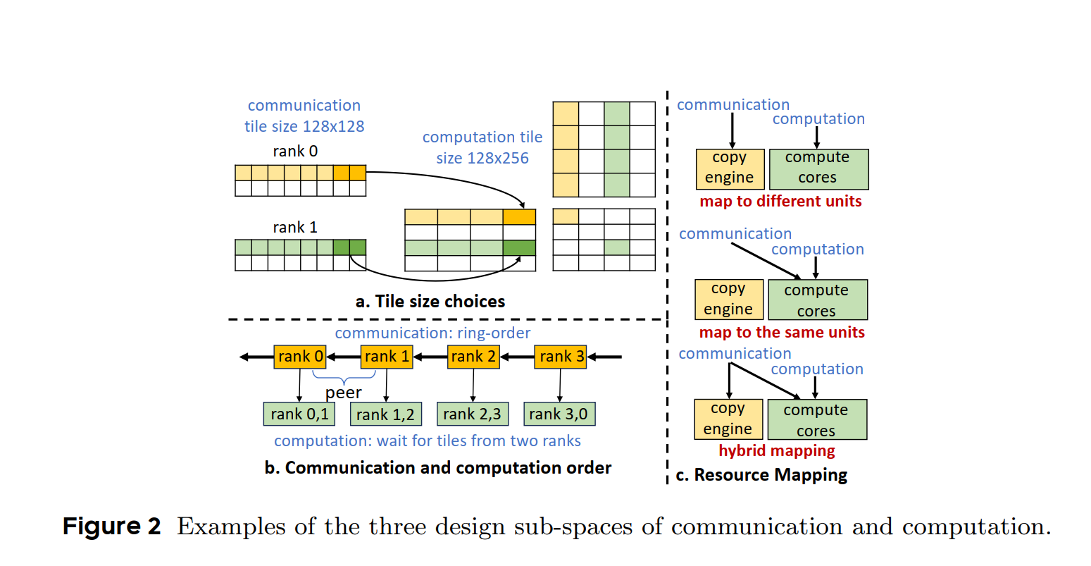
  - Tile 中心原语： TILELINK 提供了一套核心的“以 Tile 为中心的原语”。这些原语是连接解耦的计算和通信的桥梁 ，分为“信号原语”（用于屏障和同步）和“数据原语”（用于数据传输）。具体例子如下表
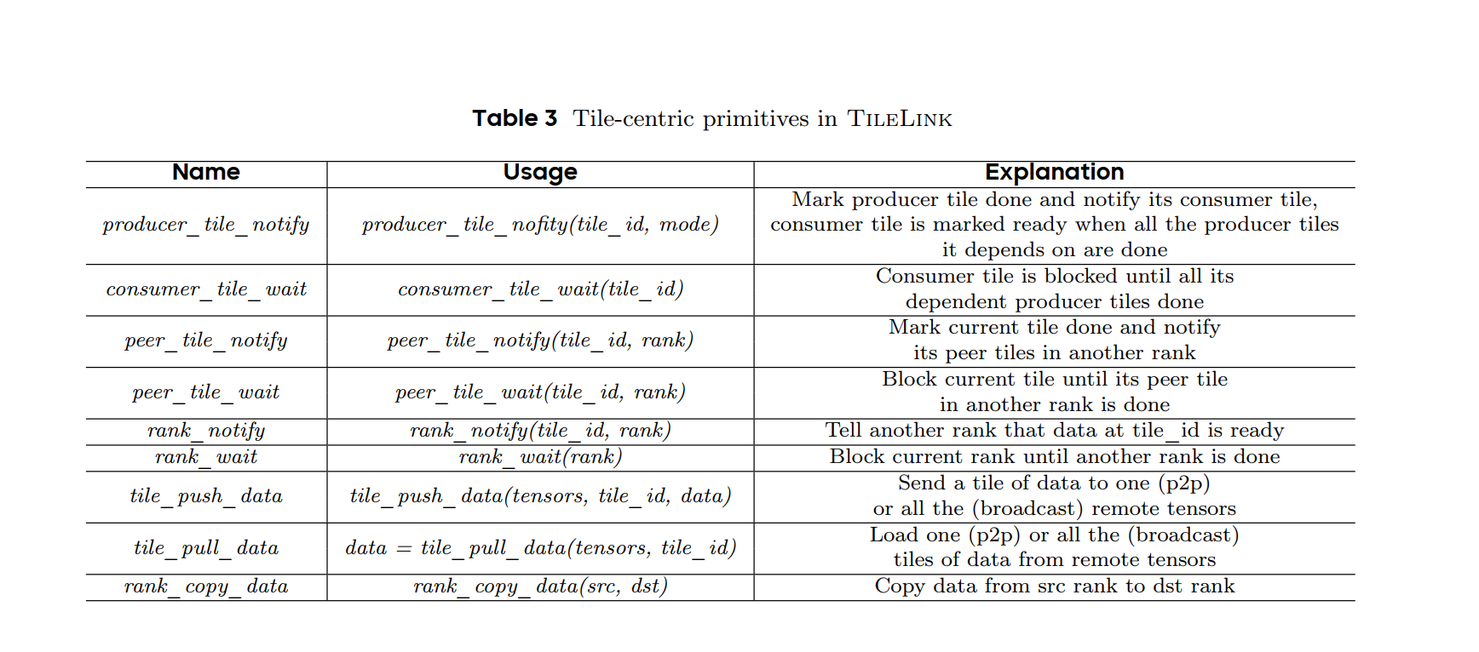
这里的这些原语与传统的框架如pytorch不同的原语不同，这里是转为编译器设计的，遵循Tile级别的抽象，并且还引入了内存一致性语义。图中信号原语既有producer_tile_notify / consumer_tile_wait处理生产者-消费者关系（例如 AllGather 算子和 GEMM 算子之间的 Tile 依赖）的原语，还有如peer_tile_notify / peer_tile_wait:用于不同 rank（设备）上同一算子的 Tile 之间（即对等方之间）的原语，允许用户构建各种 Tile 处理顺序。而数据原语主要区分了设备侧和主机侧 (控制资源映射)以及支持了两种传输模式 (Pull 和 Push)
后端 (Backend):
- 编译与集成： 后端负责将前端的“Tile 中心原语”翻译成低级硬件通信指令 。
- Tile 中心映射： TILELINK 使用一种“以 Tile 为中心的映射” (tile-centric mapping)策略来集成通信和计算组件。（传统的通信算子是作用于整个张量的，tilelink则作用于更小的数据快）。这种映射包含三个部分：形状映射 (负责将每一个tile_id与张量形状中的一个特定的slice进行映射)、Rank映射 (将一个tile_id链接到一个具体的设备) 和通道映射 (负责为每一个tile_id分配一个用于同步的“通信屏障“)。具体来说，论文这里提到还涉及到静态映射以及动态映射，他们的场景不同，计算方法公式也不同。
使用TileLInk设计相关Kernel示例
在论文的第 5 节 "Kernel Design with TileLink" 中，作者通过三个代表性的示例，展示了 TILELINK 框架的灵活性和通用性 。
这三个示例之所以具有代表性，是因为它们分别利用了不同的 Tile 顺序（环形和全对全）、不同的映射（静态和动态）以及不同的硬件资源（设备和主机）。这一部分通过具体的伪代码示例，证明了 TILELINK 及其原语能够灵活地设计各种重叠核，并且显著降低了编程复杂度。
下面是使用TileLink去编程的GEMM+RS重叠内核，这个场景使用的是静态映射的计算。
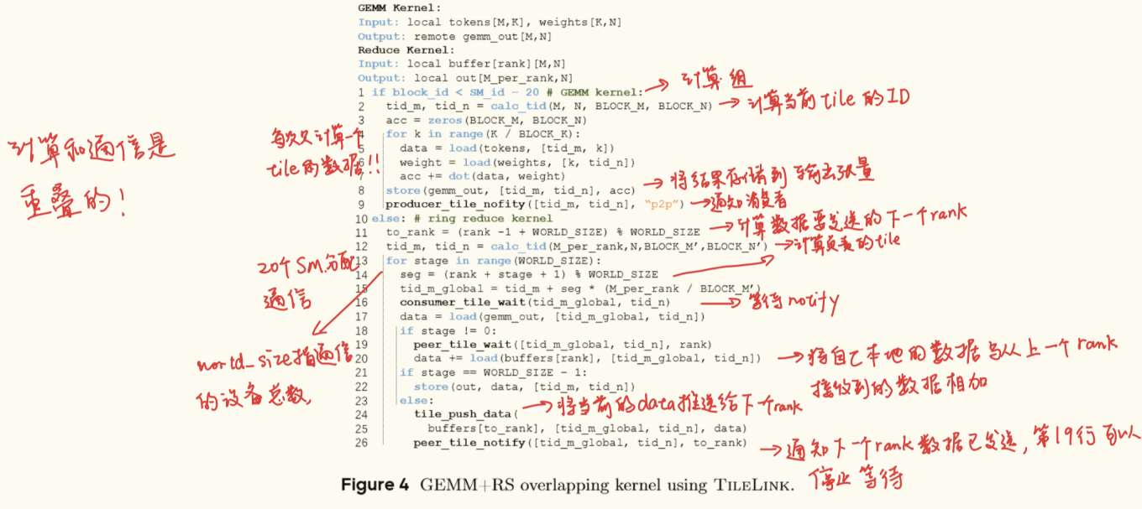

TILELINK 的核心创新点在于它如何弥合“易用性”和“高性能”之间的差距：
- 提出“Tile 中心原语” (Tile-Centric Primitives):
这是 TILELINK 的核心创新。与现有框架（如 PyTorch）中“以算子为中心” (operator-centric) 的粗粒度原语不同TILELINK 的原语是“以 Tile 为中心”的。这些原语提供了抽象的信令和数据通信语义，隐藏了复杂的低级细节（如指针管理和屏障控制）。这使得开发者能用高级语言（如 Python）高效地编写高性能的融合核。
- 解耦的设计空间 (Decoupled Design Space):
TILELINK 创新地将通信和计算的优化策略（如 Tile 大小、顺序、资源绑定）分离开来。这提供了极大的灵活性，允许通信和计算各自采用最优配置以达到最佳性能。例如，计算部分可以使用 128×256 的 Tile，而通信部分同时使用 128×128 的 Tile。
- 支持动态映射 (Dynamic Mapping):
TILELINK 的后端映射策略不仅支持静态映射（编译时确定），还创新性地支持动态映射（运行时通过查找表计算）。这是一个关键优势，使 TILELINK 能够支持具有动态数据路由的复杂工作负载，例如 MoE（混合专家模型）。而现有的融合库（如 FLUX）和分解工具（如 Async-TP）均不支持 MoE 层的重叠。
编译流程
TILELINK 的编译流程（如下图所示）是建立在 Python 和 Triton 之上的，其核心是将高级的 Tile 中心原语转换为低级设备代码。
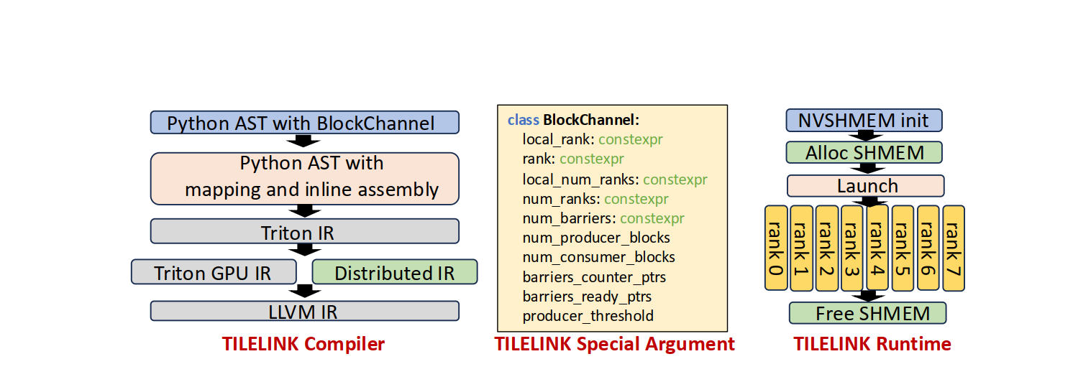
- 实现基础：TILELINK在Python 层面基于Triton实现。它通过Python抽象语法树(AST)转换来实现Tile中心的映射机制 。
- 输入： 编译器接收一个 Python 程序，该程序混合了 TILELINK 的原语和 Triton 的原生原语 。
- BlockChannel 参数： 一个特殊的 BlockChannel 参数被传入，它封装了所有分布式的映射元数据，如当前 rank、总 rank 数、屏障配置以及生产者/消费者关系等 。
- AST 到 Triton IR： Python AST 被解析并转换为 Triton IR 。在此过程中，BlockChannel 参数被分解以构建 Tile 中心的映射 ，同时 TILELINK 的原语（如 producer_tile_notify）被转换为 Triton 的 ElementwiseInlineAsmOp（一种嵌入内联汇编的操作） 。
- Triton IR 到 LLVM IR： Triton IR 随后被降低到 Triton GPU IR 和一个 TILELINK 引入的新的分布式 IR (Distributed IR) 。这个分布式 IR 负责将 ElementwiseInlineAsmOp 中的特殊指令翻译成 LLVM IR 。
- 生成代码： 最终，LLVM IR 被编译为特定后端的代码，例如用于 NVIDIA GPU 的 PTX 。
- 运行时： 在运行时，TILELINK 使用 NVSHMEM 来初始化分布式环境和分配共享内存 。
最终结果：TILELINK 相比非重叠基线实现了1.17倍至20.76倍的加速 ，同时达到了与 SOTA 库相当的性能，但编程效率（代码行数）提高了约 10倍.
个人感觉这篇论文还是比较的晦涩难懂，可能也是第一次接触这种有关编译以及加速GPU训练大模型的相关内容，论文里面最后的由python代码到最终的编译成机器可执行的指令部分的细节还是不太懂。但最后也算是理解了本篇论文想要解决的问题以及提出的方法，还是非常值得去学习的。

- FedGPA: Federated Learning with Global-Personalized Collaboration for Edge Anomaly Detection
1.提出背景
论文主要解决在边缘异常检测场景中应用联邦学习 (FL) 时遇到的两大挑战 ¹：
- 统计异质性: 不同物联网 (IoT) 设备（客户端）上的流量数据是非独立同分布 (Non-IID) 的。传统的联邦学习（如 FedAvg）在这种情况下训练出的统一全局模型性能不佳。
- 系统异质性: 边缘环境中的物联网设备多种多样，它们的计算能力差异巨大 ⁴。计算能力不足的设备训练速度慢，会严重拖慢整个联邦学习的聚合过程，影响训练效率 ⁵。
因此，目标是设计一个高效的个性化联邦学习 (pFL) 框架，能同时应对这两种异质性，以提高异常检测的准确性和训练效率 ⁶。
2. 提出的方法
论文提出了 FedGPA，一个具有全局-个性化协作能力的联邦学习框架。
该方法的核心思想是（如下图所示）：
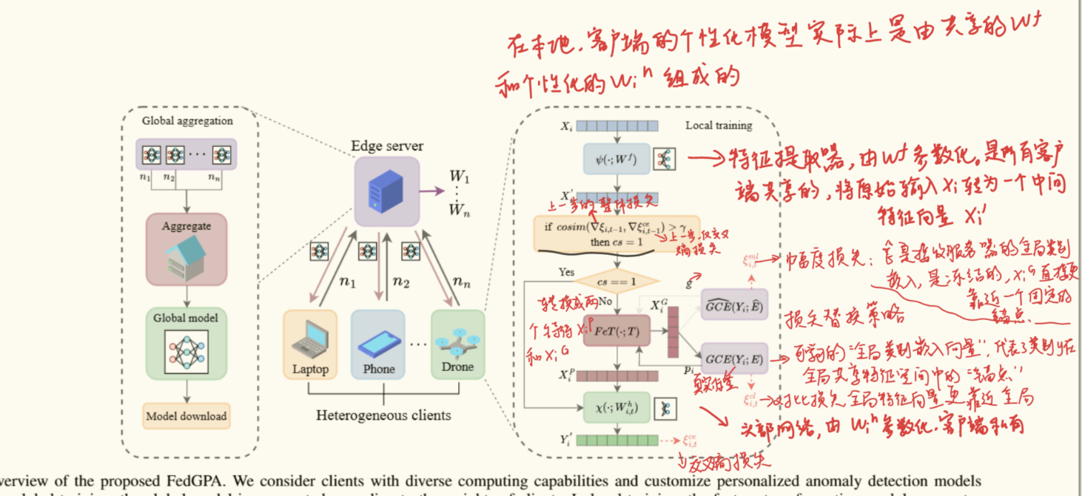
- 在本地训练期间，模型不只学习一个统一的特征，而是将特征拆分为“全局”和“个性化”两部分。
- 通过专门设计的模块和损失函数，分别指导这两部分特征的学习。
- 引入一种动态的损失替换策略，以加速计算能力较差的客户端的训练。

3. 相关创新点
FedGPA框架主要包含以下三个创新设计：
- 特征转换 (FeT) 模块:
设计了一个条件计算组件 (FeT)，它能将原始的流量特征向量转换为两个独立的向量：一个全局特征向量${ X}_{i}^{G}$和一个个性化特征向量 $X_{i}^{P}$。这使得模型可以同时学习所有客户端共享的通用知识（全局）和每个客户端特有的本地知识（个性化）。
- 全局-个性化协同学习机制:
  - 全局学习：引入了一个全局类别嵌入 (GCE) 模块。通过对比损失 (contrast loss) 和幅度损失 (magnitude loss)，引导全局特征向量学习全局共享的特征信息。
  - 个性化学习：使用标准的交叉熵损失 (cross-entropy loss) 来引导个性化特征向量$X_{i}^{P}$学习本地数据的特定特征。
- 损失替换策略 (Loss Replacement Strategy):
这是为解决系统异质性和加速训练而设计的核心创新。该策略通过计算“总体损失”（包含所有损失）和“交叉熵损失”（仅个性化损失）之间的更新梯度余弦相似度。如果相似度高于某个阈值，意味着更简单的交叉熵损失已经可以很好地指导模型更新，此时 FedGPA 会用简单的交叉熵损失替换掉复杂的总体损失。这显著降低了计算量，使得计算能力较差的设备也能快速完成本地训练，从而提高整体的聚合效率。

- LCO-AGQ: A Lightweight Client-Oriented Adaptive Gradient Quantization Algorithm for Federated Learning
1. 提出背景
联邦学习 (Federated Learning, FL) 允许客户端在本地训练模型，只上传模型更新（梯度）到服务器进行聚合，从而保护用户隐私。然而，随着模型日益复杂，梯度维度不断增加，这导致了巨大的通信开销。
量化 (Quantization) 是一种常用的梯度压缩技术，通过降低梯度的精度（如从32位浮点数降至8位或4位）来减少通信成本。
论文指出了现有方法的问题：
- 统一量化：大多数方法对所有客户端使用固定的、统一的量化级别。这忽略了客户端的异质性（如不同的数据质量、通信和计算能力），可能导致模型精度和收敛速度下降。
- 现有自适应方法的缺陷： 虽然已有研究（如 AdaGQ）尝试自适应调整量化级别，但它们存在新的问题：
  - 它们通常会引入显著的额外计算成本。例如，AdaGQ 需要两次前向传播，计算成本增加了四分之三。
  - 它们在调整策略时，往往只考虑了通信能力和训练进度，而忽略了客户端数据质量的差异。
2. 方法 (LCO-AGQ)
LCO-AGQ (Lightweight Client-Oriented Adaptive Gradient Quantization) 是一种轻量级的自适应梯度量化算法 ¹³。其核心思想是让每个客户端根据自身的数据质量和通信能力，自适应地选择量化级别 ¹⁴。
该方法的主要挑战在于如何轻量级地估算不同量化级别对训练收敛的影响。LCO-AGQ 的实现方式如下：
A. 关键观察与影响函数 (Impact Function)
- 核心观察： 论文通过实验发现，不同量化级别对客户端训练收益（即损失函数值的降低）的影响模式，在不同客户端之间是基本一致的，并且在相邻的训练轮次之间几乎是相同的。
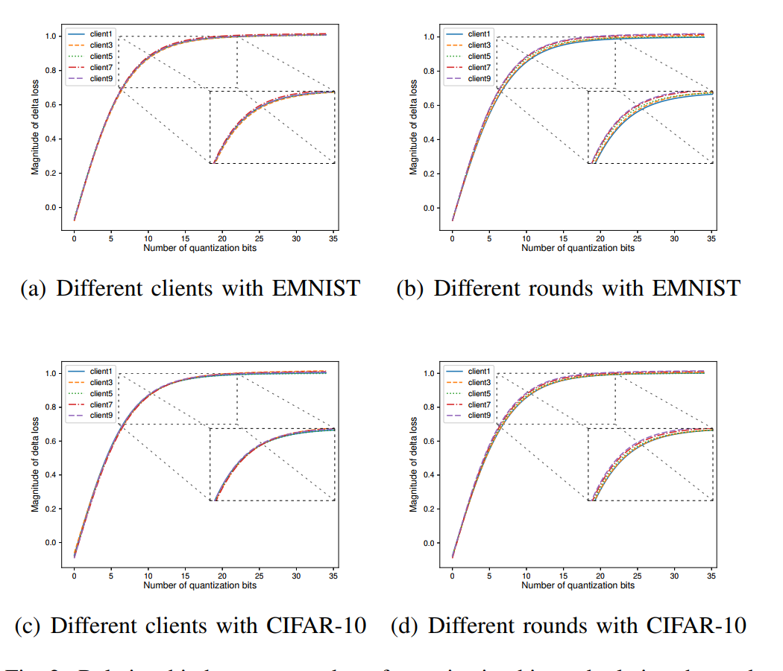
- 轻量级估计： 基于这一观察，LCO-AGQ 无需在每一轮都为每个客户端计算不同量化级别的影响。相反，它利用上一轮的训练结果来估计当前轮的影响。
- 函数拟合： 论文引入了一个双曲正切函数来拟合“量化级别”与“训练影响（损失变化率）”之间的关系。这个影响函数可以通过上一轮的数据拟合得出，计算开销很小。
B. 客户端质量估计
LCO-AGQ 重新定义了考虑量化影响的客户端质量$q_{i,l(i)}^{t}$。
- 在不考虑量化时，客户端质量通常由其数据量$D_{i}$和当前模型的损失 $F_{i}(W^{t})$ 来估计，即$q_{i}^{t}=D_{i}F_{i}(W^{t})$。
- LCO-AGQ 将其修正为：$q_{i}^{t}=D_{i}F_{i}(W^{t})×Impact(t-1,l\left(i\right))$。
- 这个公式的含义是：客户端的质量等于其“基础质量”（数据量x损失）乘以一个由轻量级函数估算出的“量化折扣因子”。
C. 客户端选择策略
服务器的目标是在有限的资源（如总带宽）下，选择一组客户端及其对应的量化级别，以最大化总的客户端质量和带宽利用率。
- 分组背包问题 (GKP)：这个问题被建模为一个分组背包问题。每个客户端是一个“分组”，不同的量化级别是组内的“物品”。
- 排序指标 (flag)：为了解决这个问题，LCO-AGQ 定义了一个排序指标${flag}_{i,l(i)}$：
$${flag}_{i,l(i)}=\left[αq_{i,l\left(i\right)}^{t}+\left(1-α\right)B_{i}\right]/(l\left(i\right)×s_{i})$$
  - 该指标旨在平衡客户端质量$q_{i,l\left(i\right)}^{t}$和带宽$B_{i}$。
  - $α$是一个超参数，用于平衡质量和带宽的重要性。
  - $l\left(i\right)$是量化级别（成本），$s_{i}$是客户端约束参数。
- 选择： 服务器计算所有客户端在所有可能量化级别下的$flag$值，按降序排列，然后依次选择$flag$最高的客户端及其量化策略，直到达到资源约束（如总带宽限制）$B_{i}$。
3. 创新点
论文的主要贡献总结如下：
- 引入双曲正切函数： 首次引入双曲正切函数 (hyperbolic tangent function) 来表征不同量化级别对客户端质量（即训练过程收益）的影响。
- 轻量级估计方法： 基于该函数和关键观察（影响在客户端间和轮次间的一致性），提出了一种轻量级的方法来估计自适应量化级别对训练的贡献 ³⁴，避免了现有自适应方法带来的高额计算开销。
- 提出 LCO-AGQ 算法： 该算法应用了上述轻量级指标，综合考虑了模型训练进度和客户端数据质量的异质性，使客户端能够自适应地选择量化级别，以提高 FL 系统的效率。
- 理论分析： 提供了收敛性分析，从理论上证明了 LCO-AGQ 算法的收敛速度与非压缩算法具有相同的阶数。
- 显著的性能提升： 实验结果表明，与传统的通信优化算法相比，LCO-AGQ 在保证相近精度的同时，只消耗了 24.21% - 27.32% 的通信成本。与最先进的自适应量化算法 (AdaGQ) 相比，LCO-AGQ 在保持相似精度和总运行时间的同时，计算成本仅为对方的 64.52% - 69.93%，通信成本仅为对方的 62.11% - 74.63%。
个人感受：这篇论文的的一些想法都非常的新颖而且巧妙，比如说用双曲正切函数去拟合以及对客户端数据质量最终简化公式的推导。但同时这篇论文也非常的严谨，在论文中都有详细的去论证这些方法的可行性。另外，感受颇深的还是数学得学好才能去印证这些巧思或者发倔一些比较新颖idea.

